Maison Ancienne - Région LIMOGNE

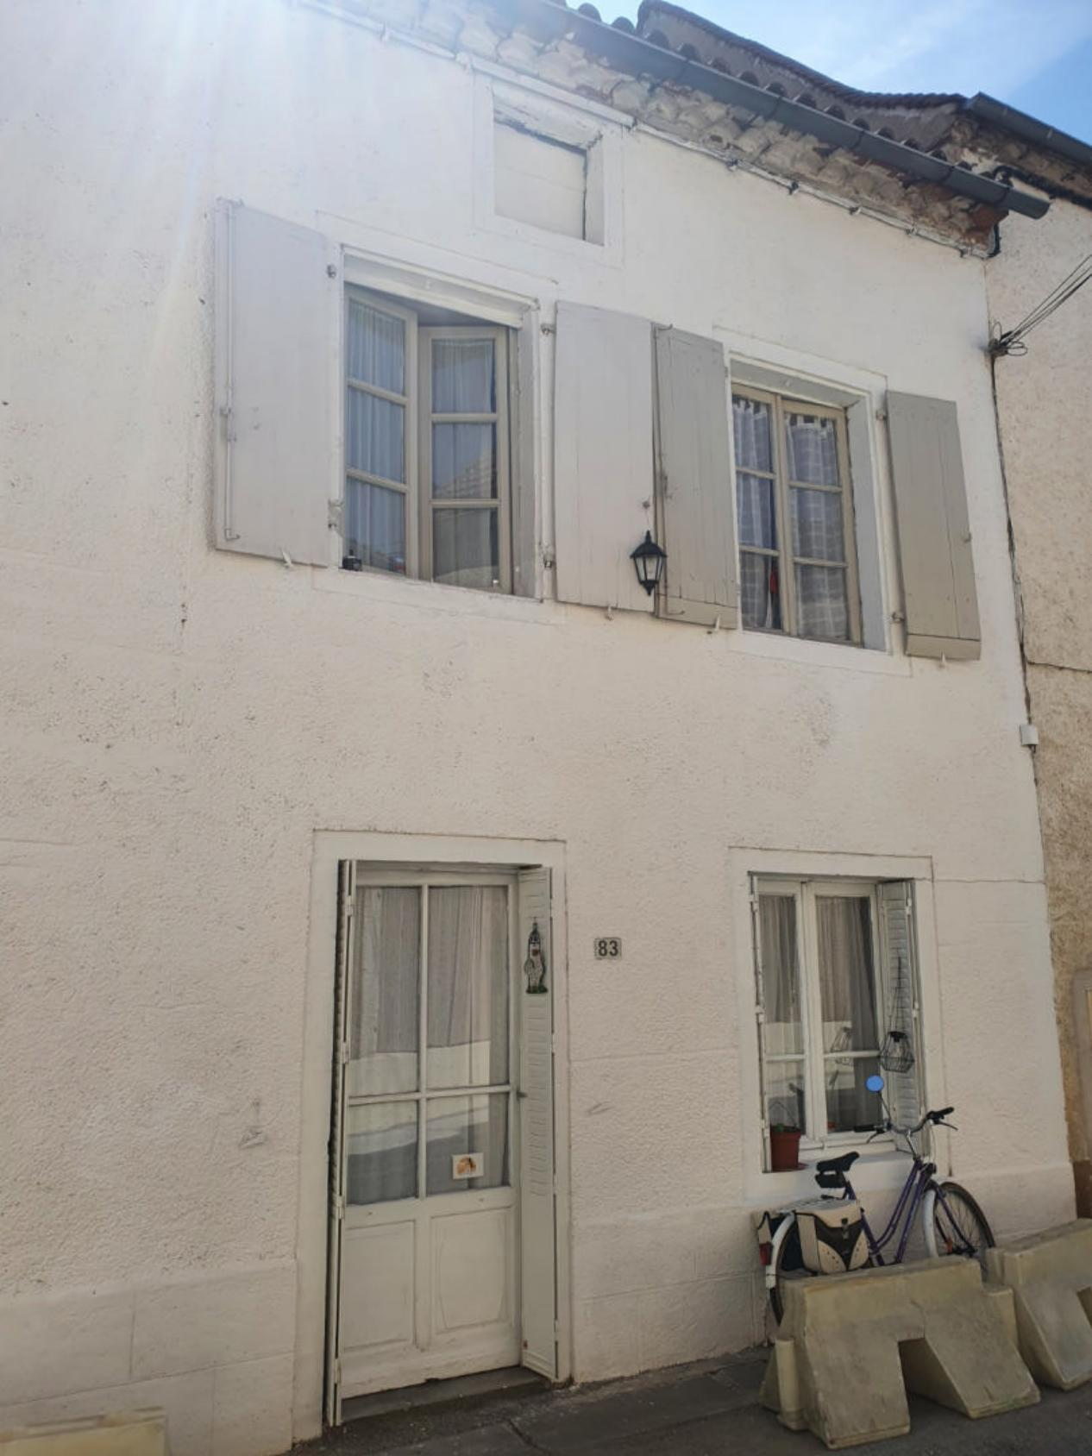
REF : CAMAILLIARD

Au coeur de Limogne en Quercy, proche toutes commodités à pied, petite maison de village mitoyenne composée au rez-de-chaussée d'une pièce à vivre de 15m² et d'une salle d'eau/wc de 3,40m². A l'étage : une chambre et un bureau. Cave en sous-sol. Fenêtres bois simple vitrage. Pas de chauffage. Electricité à refaire. Tout à l'égout.
Les informations sur les risques auxquels ce bien est exposé sont disponibles sur le site Géorisques: www.georisques.gouv.fr

Prix : 45 000 € *
* Honoraires à charge de l'acquéreur : 12,50% soit 40 000 € net vendeur.

Surface Habitable : 37 m²  Surface Terrain : m²  N° de chambres : 2  Etat : A rafraîchir | Année de construction :  Chauffage : Aucun  Taxe Foncière : 300 €

Situation du bien:  Village  Rez de chaussée:  Pièce à vivre 15,40m²  Salle d'eau avec wc 3,40m²  1er étage:  Bureau 5,22m²  Chambre 11,47m²  Palier 1,48m²  DPE:  DPE en cours | Equipements divers (suite):  Tout à l'égout  Fenêtres:  Bois simple vitrage  Services:  Aéroport 1h30 - 126kms  Autoroute 25mn - 25kms  Commerces à pied  Ecole à pied  Gare 25mn - 25kms Lalbenque  Hôpital Villefranche de Rouergue 30mn 26kms  Sous Sol:  Cave 20m²

«graphe_consommation_energetique_bien_70» 

- Tel: «tel_agence-

